|  |  |
| --- | --- |
| Gerb-BMSTU_01 | **Министерство науки и высшего образования Российской Федерации**  **Федеральное государственное бюджетное образовательное учреждение**  **высшего образования**  **«Московский государственный технический университет**  **имени Н.Э. Баумана**  **(национальный исследовательский университет)»**  **(МГТУ им. Н.Э. Баумана)** |

ФАКУЛЬТЕТ **Информатика и системы управления**

КАФЕДРА **Компьютерные системы и сети (ИУ6)**

НАПРАВЛЕНИЕ ПОДГОТОВКИ **09.03.01 Информатика и вычислительная техника**

**О Т Ч Е Т**

по лабораторной работе №\_2\_

**Название**:\_ Три схемы включения транзистора\_\_\_\_\_\_\_\_\_\_\_\_\_\_\_\_\_\_\_\_\_\_\_\_\_\_\_\_\_\_\_\_\_\_\_\_

**Дисциплина**:\_Электроника\_\_\_\_\_\_\_\_\_\_\_\_\_\_\_\_\_\_\_\_\_\_\_\_\_\_\_\_\_\_\_\_\_\_\_\_\_\_\_\_\_\_\_\_\_\_\_\_\_\_\_\_\_\_



|  |  |  |  |  |
| --- | --- | --- | --- | --- |
| Студент | ИУ6-42б |  | 03.04.2021 | И.С. Марчук |
|  | (Группа) |  | (Подпись, дата) | (И.О. Фамилия) |
|  |  |  |  |  |
| Преподаватель |  |  |  | В.А. Карпухин |
|  |  |  | (Подпись, дата) | (И.О. Фамилия) |
|  |  |  |  |  |

*2021 г.*

**Три схемы включения транзистора**

Исходные данные для варианта 4 приведены в таблице 1:

|  |  |  |  |  |  |  |  |  |  |  |  |  |
| --- | --- | --- | --- | --- | --- | --- | --- | --- | --- | --- | --- | --- |
| Ek | B | Is | R1 | R2 | Rk,Rэ | Rг | Сбэ | Сбк | 𝒇𝜶 | C1,C2 | Cблок | Rн |
| V |  | A | кОм | кОм | кОм | кОм | пФ | пФ | MHz | мкФ | мкФ | кОм |
| 9 | 100 | Si | 25 | 12 | 2,2 | 2 | 5 | 15 | 20 | 5 | 200 | 12 |

Таблица 1 – Условие задачи и вариант

**Цель:** изучить, как влияют различные способы включения биполярного транзистора и величина сопротивления нагрузки на свойства усилительного каскада.

**1) Схема с общим эмиттером**

Составим схему для транзистора с общим эмиттером с подключенными мультиметрами для снятия показаний тока и напряжения на входе и выходе. Значения параметров для схемы проставим в соответствии с вариантом. Смотри рисунок 1.

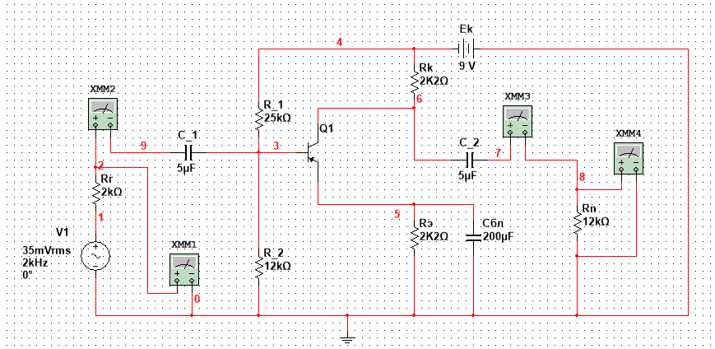

Рисунок 1 – Схема с общим эмиттером

Определим параметры Spice – модели транзистора по исходным данным из таблицы 1. Вид модели представлен на рисунке 2.

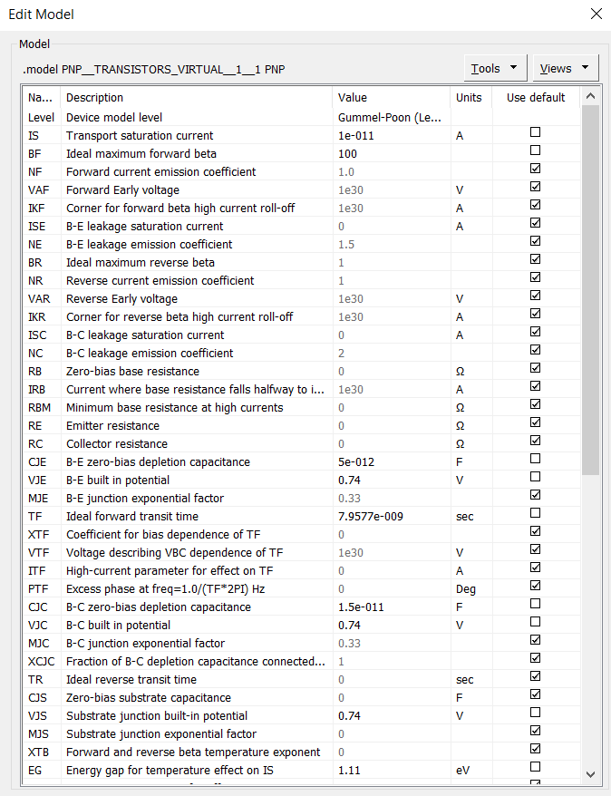

Рисунок 2 – Spice модель транзистора

Произведем расчет входного и выходного напряжения, а также входного и выходного тока для различных случаев нагрузочного сопротивления. Пример приведен на рисунке 3.

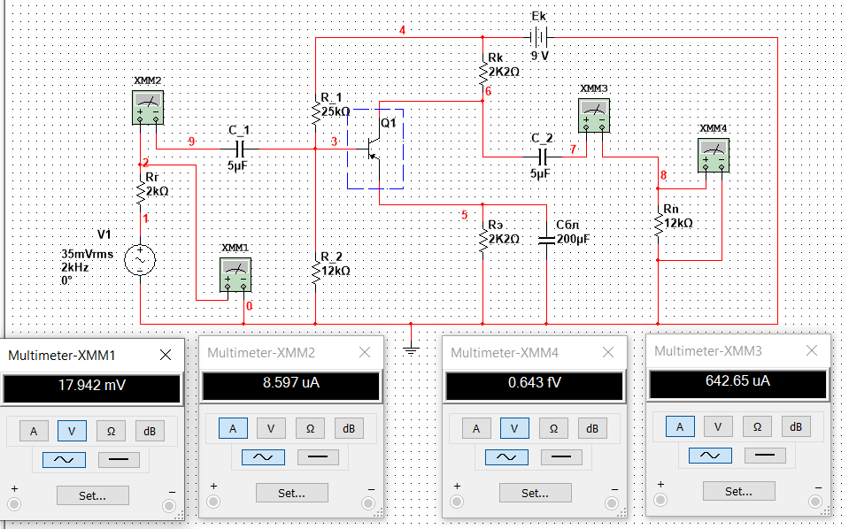

Рисунок 3 – Измерение тока и напряжения

на входе и выходе схемы

По полученным данным произведем расчет коэффициентов передачи по току, напряжению и мощности, а также входное и выходное сопротивление. Для получения данных воспользуемся следующими формулами:

Коэффициент передачи усилителя по току: $K_{i}=\frac{I_{вых}}{I_{вх}}$

Коэффициент передачи усилителя по напряжению: $K_{U}=\frac{U_{вых}}{U_{вх}}$

Коэффициент передачи усилителя по мощности: $K_{P}=K_{i}*K_{U}$

Полученные результаты приведены в таблице 2.

|  |  |  |  |  |  |  |  |
| --- | --- | --- | --- | --- | --- | --- | --- |
| Rн | Iвх, мкА | Iвых, мкА | Uвх, мВ | Uвых, мВ | $$K_{i}$$ | $$K_{U}$$ | $$K_{P}$$ |
| 150 Ом | 8.597 | 589.105 | 17.942 | 111.821 | 68.53 | 6.23 | 426,9419 |
| 1.5 кОм | 8.597 | 382.01 | 17.943 | 573.226 | 44.44 | 31.947 | 1419,725 |
| 12 кОм | 8.597 | 99.623 | 17.944 | 1195 | 11.588 | 66.596 | 771,7144 |
| 250 кОм | 8.598 | 5.619 | 17.945 | 1401 | 0.654 | 78.072 | 51,05909 |

Таблица 2 – Параметры схемы с общим эмиттером

Входное сопротивление: $R_{вх}=\frac{U_{вх}}{I_{вх}}=\frac{17.944 *{ 10}^{-3}}{8.597{* 10}^{-6}}=2.087кОм$

Для расчета выходного сопротивления запустим схему в режиме холостого хода и короткого замыкания. Смотри рисунки 4 и 5.

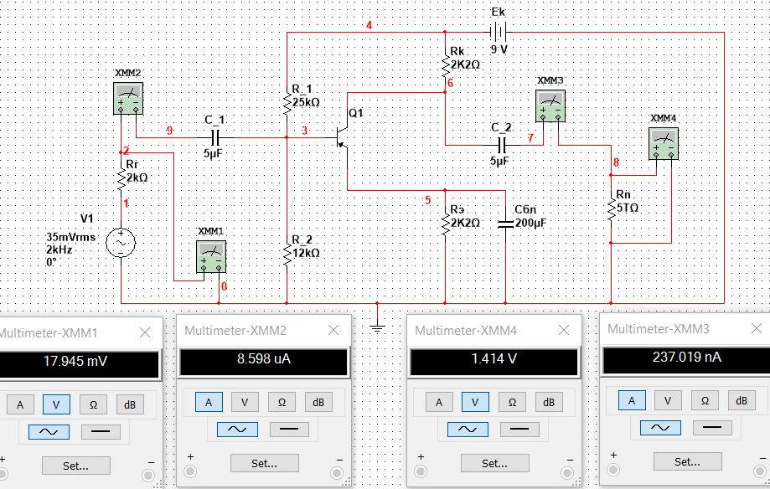

Рисунок 4 – Режим холостого хода схемы

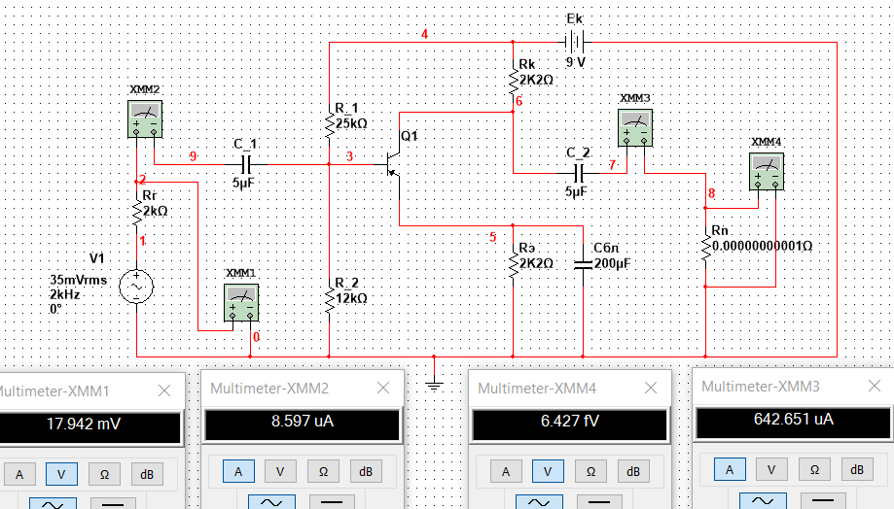

Рисунок 5 – Режим короткого замыкания схемы

Выходное сопротивление: $R_{вых}=\frac{U_{хх}}{I_{кз}}=\frac{1.414}{642.65 {*10}^{-6}}=2.2кОм$

Произведем аналитический расчет параметров, полученных с помощью эксперимента, и сравним полученные результаты. Коэффициенты передачи определим с помощью следующих формул:

Входное сопротивление:

Сопротивление базы:

Входное сопротивление транзистора:

,

где: В

Коэффициент передачи усилителя по току:

Коэффициент передачи усилителя по напряжению:

$$K_{U}=B*\frac{R_{кн}}{R_{вх тр оэ}}; R_{кн}=\frac{R_{к}*R_{н}}{R_{к}+R_{н}}$$

Коэффициент передачи усилителя по мощности:

$$K_{P}=K_{I}*K_{U}$$

Выполним расчет и результаты занесем в таблицу 3. Ток эмиттера рассчитаем с помощью схемы, приведенной на рисунке 6. Получаем, что

$$I_{эм}= 1,073 {*10}^{-3},$$

Отсюда $R_{вх тр оэ}=\left(1+100\right)*24,23=2447,34Ом$

$$R_{б}=8108,108 Ом$$

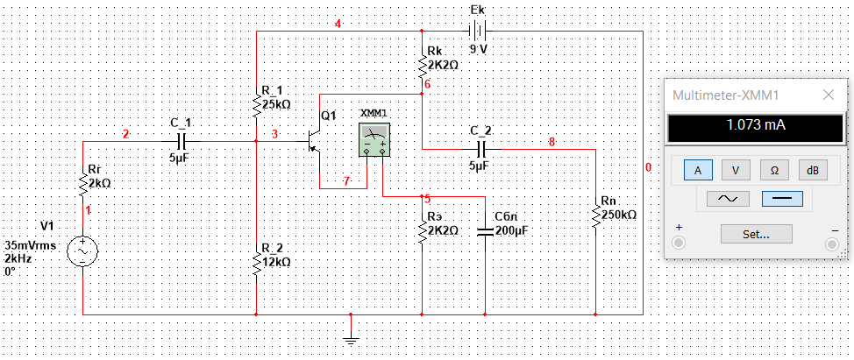

Рисунок 6 – Схема с мультиметром для расчета тока эмиттера

|  |  |  |  |  |  |  |
| --- | --- | --- | --- | --- | --- | --- |
| Rн | Rвх | Rвых | Rкн,Ом | $$K_{I}$$ | $$K_{U}$$ | $$K_{P}$$ |
| 150 Ом | 1,880кОм | 2.2кОм | 140,426 | 71,91139 | 5,737903 | 412,6205842 |
| 1.5 кОм | 891,89 | 45,67345 | 36,44324 | 1664,488493 |
| 12 кОм | 1859,155 | 11,90083 | 75,96636 | 904,0625538 |
| 250 кОм | 2180,81 | 0,67007 | 89,1094 | 59,70957422 |

Таблица 3 – Аналитический метод, для схемы с общим эмиттером

В результате произведенных вычислений аналитическим способом (таблица 2) и данных, полученных экспериментальным путем (таблица 3) получили схожие данные.

Определим граничную частоту работы транзистора с общим эмиттером. Для этого построим график анализа тока. Смотри рисунок 7.

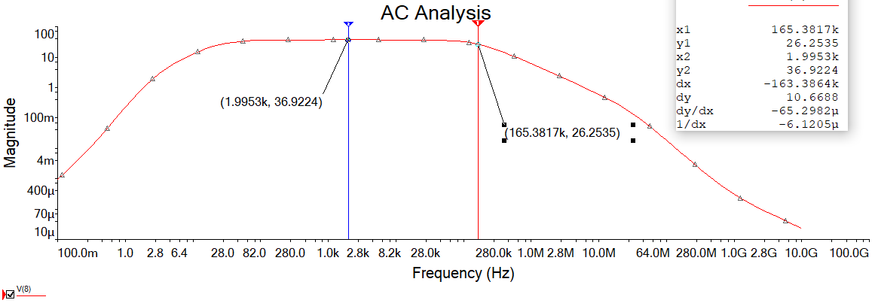

Рисунок 7 – AC анализ схемы с общим эмиттером

Граничная частота находится на отметке при напряжении в √2 раз меньше максимального. Исходя из рисунка 7 получаем, что 𝑓в = 165,38 кГц.

Для определения постоянной времени цепи, найдем коэффициент G по формуле:

$G=\frac{R_{г}^{'}+r_{б}+r_{э}}{R_{г}^{'}+R_{вх тр оэ}}=\frac{1604+24,23}{1604+2447,34}=0,4019;$ где $R_{г}^{'}= \frac{R_{г}*R_{б}}{R_{г}+R_{б}}=1,6043 кОм; r_{б}=0$

Постоянную времени цепи рассчитаем по формуле:

$$τ_{в}=G*\left(τ_{b}+C_{кэ}*R_{кн}\right)+C_{н}*R_{кн}, где C_{н}=0Ф$$

$$τ_{b}=\frac{B+1}{2πf_{α}}= 8,0563е - 3$$

$$C_{кэ}=C_{бк}\left(B+1\right)=1,515e-9$$

=>

$τ_{в}=3,238959 мс$

**2) Схема с общей базой**

Составим схему для транзистора с общей базой, представленной на рисунке 8.

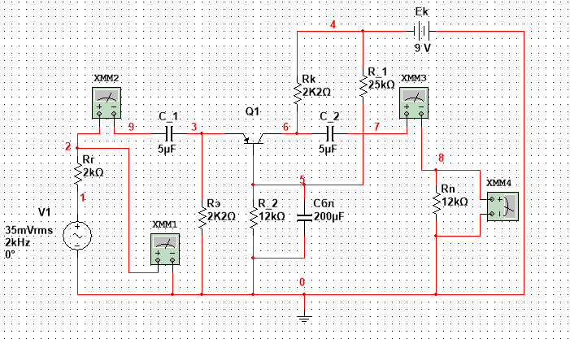

Рисунок 8 – Схема с общей базой

Произведем расчет входного и выходного напряжения, а также входного и выходного тока для различных случаев нагрузочного сопротивления аналогично рисунку 8.

По формулам из пункта 1 рассчитаем коэффициенты передачи по току, напряжению и мощности. Результаты приведены в таблице 4.

|  |  |  |  |  |  |  |  |
| --- | --- | --- | --- | --- | --- | --- | --- |
| Rн | Iвх, А | Iвых,А | Uвх, В | Uвых,В | Ki | Ku | Kp |
| 150 Ом | 17,29E-6 | 15,854E-6 | 496,44E-6 | 2,378E-3 | 0,917 | 4,79 | 4,39 |
| 1.5 кОм | 17,29E-6 | 10,069E-6 | 496,44E-6 | 15,105E-3 | 0,582 | 30,4 | 17,7 |
| 12 кОм | 17,29E-6 | 2,626E-6 | 496,44E-6 | 31,486E-3 | 0,152 | 63,4 | 9,63 |
| 250 кОм | 17,29E-6 | 148,07E-9 | 496,44E-6 | 36,929 E-3 | 8,56E-3 | 74,4 | 0,637 |

Таблица 4 – Параметры схемы с общей базой

Входное сопротивление:

$$R_{вх}= \frac{U_{вх}}{I_{вх}}=\frac{496,44E-6}{17,29E-6} = 28,7 Ом$$

Для расчета выходного сопротивления запустим схему в режиме холостого хода и короткого замыкания как в пункте 1.

Выходное сопротивление:

Произведем аналитический расчет параметров, полученных с помощью эксперимента, и сравним полученные результаты. Коэффициенты передачи определим с помощью следующих формул: Входное сопротивление:

Сопротивление базы:

Входное сопротивление транзистора: , где: В

Коэффициент передачи усилителя по току:

Коэффициент передачи усилителя по напряжению:

$$K_{U}=B*\frac{R_{кн}}{R_{вх тр об}}; R_{кн}=\frac{R_{к}*R_{н}}{R_{к}+R_{н}}$$

Коэффициент передачи усилителя по мощности: $K_{P}=K_{I}*K_{U}$

Выполним расчет и результаты занесем в таблицу 5. Ток эмиттера рассчитаем с помощью схемы, приведенной на рисунке 9. Получаем, что $I_{эм}=$ 1,07e-3 A

Отсюда $R_{вх тр об}=\left(1+100\right)*2,43E+01=2,45 кОм$

$$R_{б}=8108,108 Ом$$

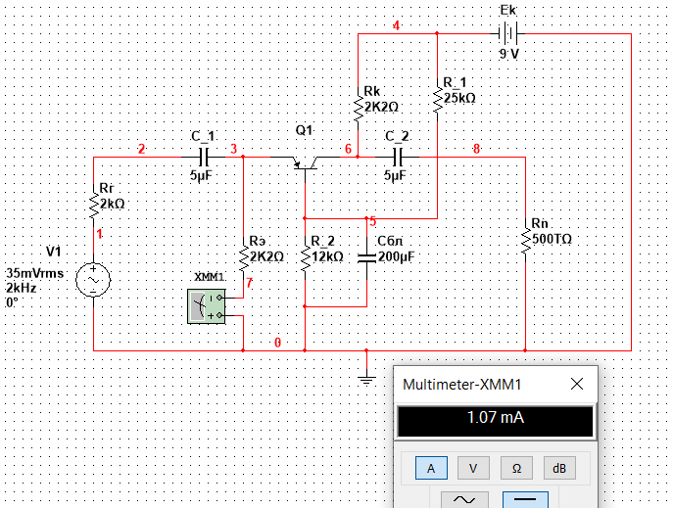

Рисунок 9 – Схема с общей базой для расчета тока эмиттера

|  |  |  |  |  |  |  |
| --- | --- | --- | --- | --- | --- | --- |
| Rн | Rвх | Rвых | Rкн | KI | KU | KP |
| 150 Ом | 24,0336 Ом | 2,1995 кОм | 140,4255 | 0,917 | 5,721832 | 5,245635 |
| 1.5 кОм | 891,8919 | 0,582 | 36,34137 | 21,16072 |
| 12 кОм | 1859,155 | 0,152 | 75,75384 | 11,49336 |
| 250 кОм | 2180,809 | 0,00854 | 88,86007 | 0,759089 |

Таблица 5 – Аналитический метод для схемы с общей базой

В результате произведенных вычислений аналитическим способом (таблица 5) и данных полученных экспериментальным путем (таблица 4) получили схожие данные. Расчеты выполнены верно.

Определим граничную частоту работы транзистора с общим эмиттером. Для этого построим график анализа тока. Смотри рисунок 10.

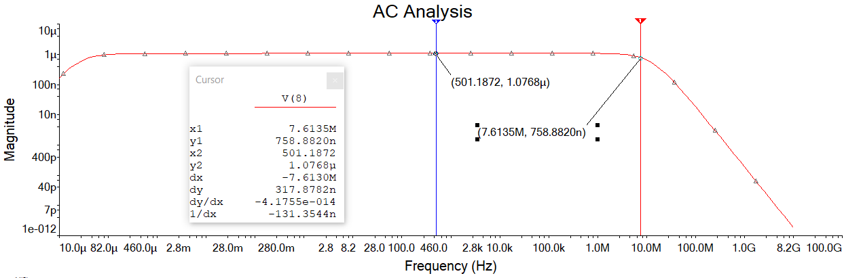

Рисунок 10 – AC анализ схемы с общей базой

Граничная частота находится на отметке при напряжении в √2 раз меньше максимального. Исходя из рисунка 10, получаем, что 𝑓в = 7,6135 МГц Для определения постоянной времени цепи, найдем коэффициент G по формуле:

$G=\frac{R_{г}^{'}+r_{б}+r_{э}}{R_{г}^{'}*\left(B+1\right)+R_{вх тр об}}=\frac{1604,3+0+24,299}{1604,3*101+2450}=0,00990124;$ где $R_{г}^{'}= \frac{R_{г}*R_{б}}{R_{г}+R_{б}}=\frac{2000*8108,108}{2000+8108,108}=1,6043 кОм; r_{б}=0$

Постоянную времени цепи рассчитаем по формуле:

$$τ_{в}=G*\left(τ_{b}+C_{кэ}*R_{кн}\right)+C_{н}*R_{кн}, где C_{н}=0Ф$$

$$τ_{b}=\frac{B+1}{2πf_{α}}= 2,111335e-6$$

$$C_{кэ}=C_{бк}\left(B+1\right)=1,515e-9$$

=>

$$τ_{в}=0,0487929 мс$$

**3) Схема с общим коллектором**

Составим схему для транзистора с общей базой, представленной на рисунке 11.

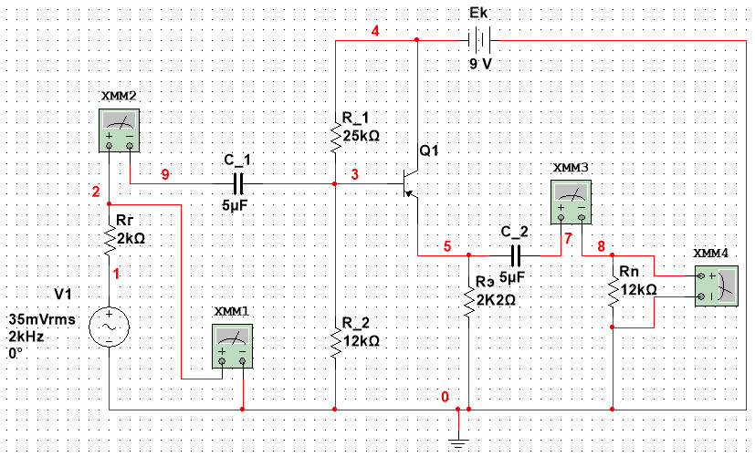

Рисунок 11 – Схема с общим коллектором

Произведем расчет входного и выходного напряжения, а также входного и выходного тока для различных случаев нагрузочного сопротивления аналогично рисунку 3.

По формулам из пункта 1 рассчитаем коэффициенты передачи по току, напряжению и мощности. Результаты приведены в таблице 6.

|  |  |  |  |  |  |  |  |  |
| --- | --- | --- | --- | --- | --- | --- | --- | --- |
| Rвх, кОм | Rн | Iвх, А | Iвых, А | Uвх, В | Uвых, В | KI | KU | KP |
| 7156,66 | 150 Ом | 4,69E-6 | 1,15E-4 | 2,56E-2 | 2,17E-2 | 2,45E+01 | 8,48E-1 | 20,7928 |
| 7454,889 | 1.5 кОм | 3,70E-6 | 1,79E-5 | 2,76E-2 | 2,69E-2 | 4,84E+00 | 9,74E-1 | 4,70996 |
| 7774,92 | 12кОм | 3,58E-6 | 2,29E-6 | 2,78E-2 | 2,75E-2 | 6,40E-01 | 9,87E-1 | 0,6318 |
| 7819,355 | 250кОм | 3,57E-6 | 1,10E-7 | 2,79E-2 | 2,76E-2 | 3,10E-02 | 9,89E-1 | 0,0306 |

Таблица 6 – Параметры схемы с общим коллектором

Для расчета выходного сопротивления запустим схему в режиме холостого хода и короткого замыкания как в пункте 1.Выходное сопротивление:

Произведем аналитический расчет параметров, полученных с помощью эксперимента, и сравним полученные результаты.

Коэффициенты передачи определим с помощью следующих формул:

Входное сопротивление:

Сопротивление базы:

Входное сопротивление транзистора: , где: В

Коэффициент передачи усилителя по току:

$$K_{I}=\frac{R_{б}*(1+B)*R_{Э}}{{(R}_{б}+R_{вх тр ок}+\left(1+B\right)*R_{Э})*(R_{Э}+R_{н})}$$

Коэффициент передачи усилителя по напряжению:

$$K_{U}=\left(1+B\right)*\frac{R_{эн}}{R_{вх тр ок}+\left(1+B\right)*R_{Э}}; R_{эн}=\frac{R_{э}*R_{н}}{R_{э}+R_{н}}$$

Коэффициент передачи усилителя по мощности:

$$K_{P}=K_{I}*K_{U}$$

Выходное сопротивление: $R_{вых}=\frac{R_{э}*(R_{э}+\frac{R_{г}^{'}+r_{б}}{B+1})}{R_{э}+(R_{э}+\frac{R_{г}^{'}+r_{б}}{B+1})}$

Выполним расчет и результаты занесем в таблицу 7.

Ток эмиттера рассчитаем с помощью схемы, приведенной на рисунке 12. Получаем, что $I_{эм}=$ 1,071E-3 A

$$r_{э}=24,2764$$

Отсюда $R_{вх тр ок}=\left(1+100\right)*24,2764=2451,9141Ом$

$$R_{б}=8108,108 Ом$$

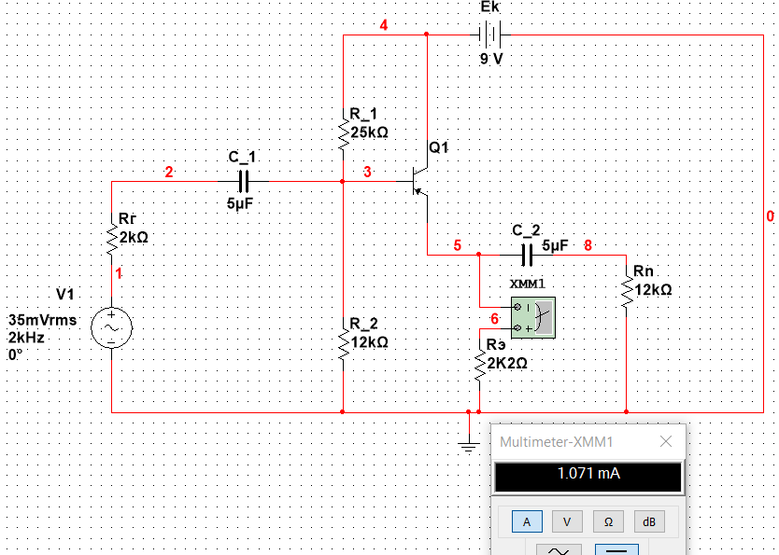

Рисунок 12 – Схема с общим коллектором для расчета тока эмиттера

|  |  |  |  |  |  |
| --- | --- | --- | --- | --- | --- |
| Rн | Rэн , Ом | Rвх , Ом | KI | KU | KP |
| 150 Ом | 140,4255 | 5451,1378 | 3,2937 | 0,0631 | 20,79 |
| 1.5 кОм | 891,8919 | 7454,8817 | 2,09196 | 0,40098 | 83,88 |
| 12кОм | 776,4706 | 7369,3039 | 2,27655 | 0,34909 | 0,79472 |
| 250кОм | 2180,8089 | 7823,2933 | 0,03069 | 0,98046 | 0,0301 |

Таблица 7 – Параметры схемы с общим коллектором

В результате произведенных вычислений аналитическим способом (таблица 7) и данных полученных экспериментальным путем (таблица 6) получили схожие данные. Расчеты выполнены верно.

Определим граничную частоту работы транзистора с общим эмиттером. Для этого построим график анализа тока. Смотри рисунок 14.

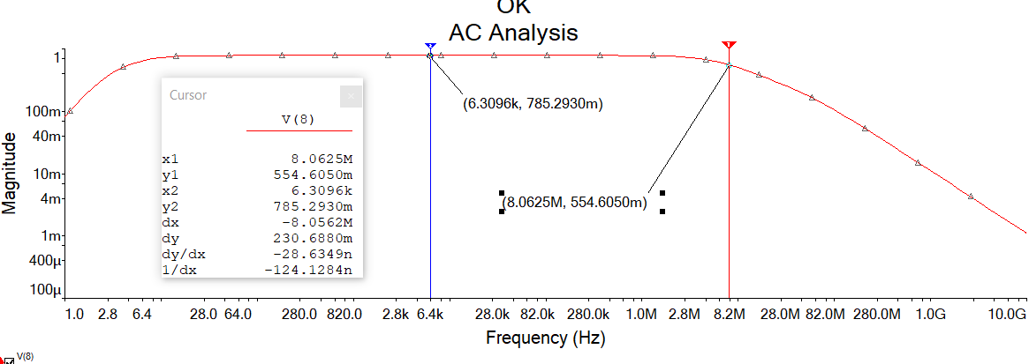

Рисунок 13 – АС анализ схемы с общим коллектором

Граничная частота находится на отметке при напряжении в √2 раз меньше максимального. Исходя из рисунка 8, получаем, что 𝑓в = 8,0625 МГц

Для определения постоянной времени цепи, найдем коэффициент G по формуле:

$G=\frac{R_{г}^{'}+r_{б}+r_{э}}{R_{г}^{'}+R_{эн}*\left(B+1\right)+R_{вх тр ок}}=\frac{1604,3+0+24,2764}{1604,3+776,471*101+2451,9141}=0,019745;$ где $R_{г}^{'}= \frac{R_{г}*R_{б}}{R_{г}+R_{б}}=\frac{2000*8108,108}{2000+8108,108}=1,6043 кОм; r_{б}=0$

Постоянную времени цепи рассчитаем по формуле:

$$τ_{в}=G*\left(τ_{b}+C_{кэ}*R_{кн}\right)+C_{н}*R_{кн}, где C_{н}=0Ф$$

$$τ_{b}=\frac{B+1}{2πf_{α}}= 1,993755e-6$$

$$C_{кэ}=C_{бк}\left(B+1\right)=1,515e-9$$

=> $τ_{в}=0,398330792475 мкс$

**Вывод:**

В ходе решения домашнего задания были рассмотрены три способа включения биполярного транзистора, при различных выходных нагрузках. Был проведен анализ всех случаев, влияющих на схему усилительного каскада, и сопоставление их в таблицах.